Materials and Methods

Ethical Considerations
（今回作成した文章）

Data Collection
（今回作成した文章）

Model Selection
（今回作成した文章）

MLLM Interrogation and Data Processing
（今回作成した文章）

Statistical Analysis
（今回作成した文章）

Results
（今回作成した文章）
Table 1. Distribution of questions by subspecialty
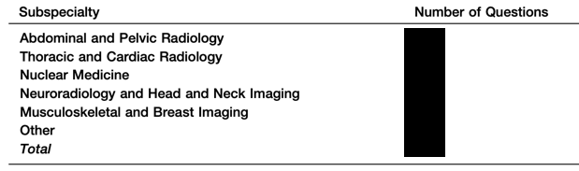
Table 1
Table 2. Model accuracy (overall and by subspecialty)
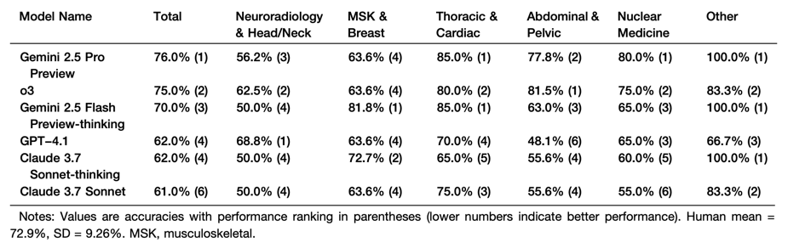
Table 2
Figure 1. Comparison between student baseline and model accuracy
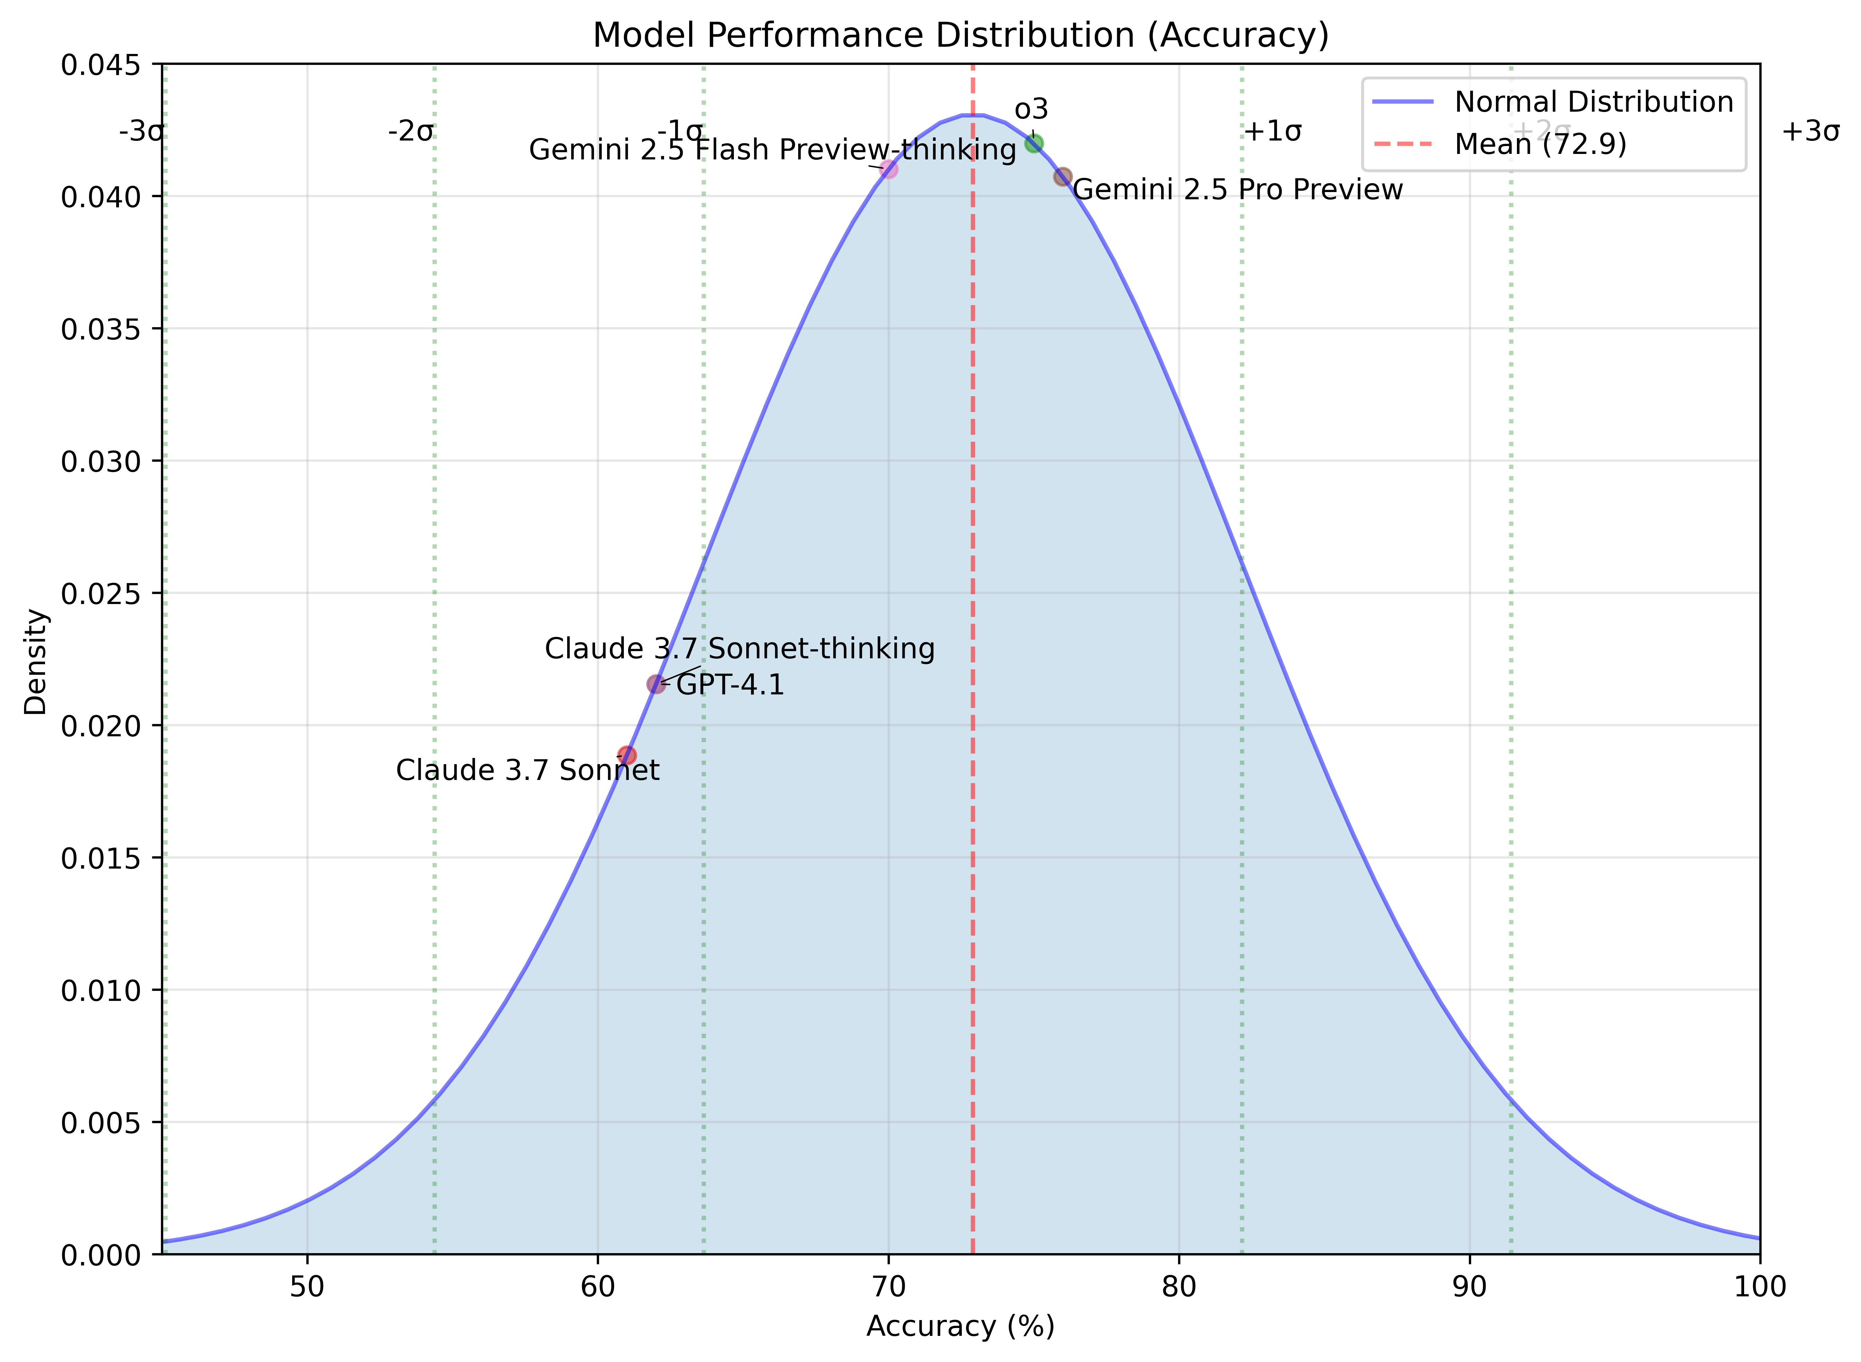
Figure 1
Figure 2. Subspecialty-wise model performance (radar chart)
 

